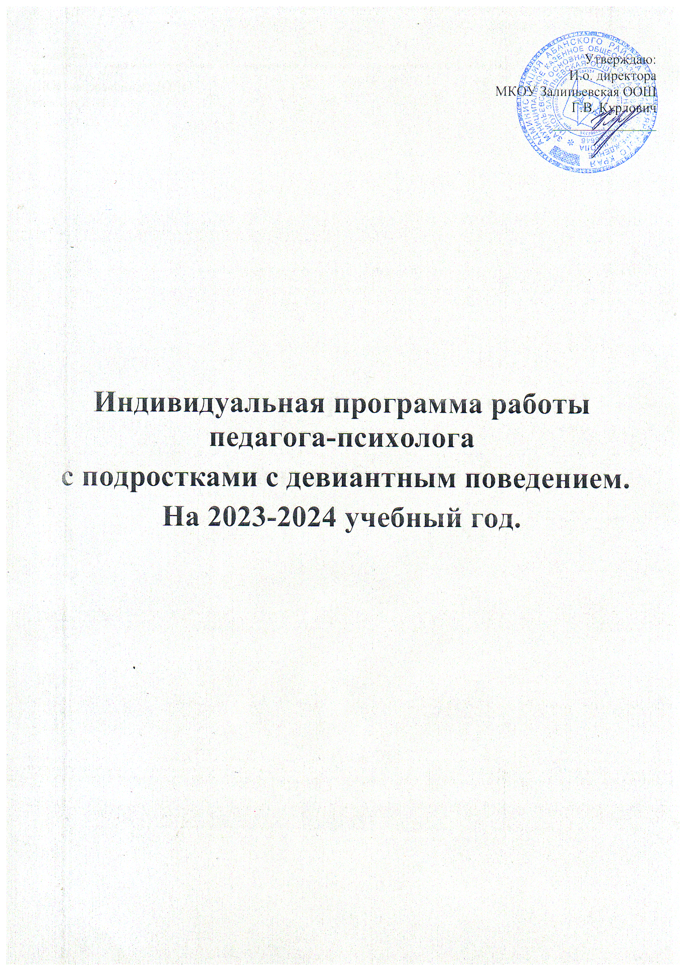

Содержание:
- Пояснительная записка.
- Основные принципы построения и реализации программы.
- Формы организации работы с подростком.
- ОСНОВНОЕ СОДЕРЖАНИЕ ДЕЯТЕЛЬНОСТИ ПСИХОЛОГА:
- 1. Диагностические процедуры в программе.
- 2. Коррекционно-развивающая работа с подростком.
- 3.Формирование положительной нравственной направленности.
- 4.Содержание индивидуальной работы с подростком.
- 5.Работа с педагогами.

Пояснительная записка
Ключевым вопросом проблематики социально-психологической адаптации подростков остается профилактика и коррекция их девиантного поведения.
Под девиантным поведением понимают устойчивое поведение личности, отклоняющееся от наиболее важных социальных норм, причиняющее реальный ущерб обществу или самой личности и сопровождающееся ее социальной дезадаптацией. К основным видам девиантного поведения относятся агрессивное, делинквентное, зависимое и суицидальное поведение. Форма проявления девиантного поведения зависит от индивидуальных особенностей, внешнего физического и социальных условий, а главное от возраста человека. Достаточно часто детей данной группы определяют как трудновоспитуемых, или трудных детей. Само слово трудновоспитуемость указывает на затруднения в воспитании, формировании личности ребенка, на его неспособность или нежелание усваивать педагогические воздействия и активно на них реагировать. Трудновоспитуемый ребенок – это прежде всего тот, кто оказывает активное сопротивление воспитанию, выражает неуважение, недоверие к людям, проявляет негативизм к педагогическому процессу, провоцирует и создает предпосылки для конфликтных ситуаций. Трудновоспитуемость может проявляться как результат возрастного кризиса развития ребенка, неумения найти индивидуальный подход к нему или как следствие дефекта психического и социального развития, а также педагогических ошибок, особенно при проявлении самостоятельности ребенка.
Психолого-педагогические исследования позволили выявить ряд специфических эмоционально-личностных особенностей подростков: несформированность основных коммуникативных умений и навыков, неумение соблюдать социальную дистанцию в общении со взрослым, эмоциональная неустойчивость, неумение распознавать эмоциональные состояния окружающих людей, острая потребность в защите значимого взрослого человека, отсутствие системы ценностно-нравственных представлений, повышенная враждебность к окружающим взрослым, ярко выраженные реакции протеста в сложившихся условиях, отсутствие самоанализа, рефлексии, трудности в выражении собственных чувств.
Основной особенностью данного возрастного периода является появление «чувства взрослости» у подростка, желание автономности и независимости, противопоставлению себя миру взрослых, что выражается в нарушении правил, требований и запретов, вербальной агрессии по отношению к взрослым. Бурный физический рост и гормональное развитие обуславливает эмоциональную неустойчивость большинства подростков. Ведущей деятельностью становится общение со сверстниками, авторитетами для подростков являются ровесники или старшие дети. Но в то же время для подростков очень значимо одобрение или порицание старших, в этом возрасте формируется устойчивый образ «Я», самооценка, которая во многом зависит от окружающих, как взрослых, так и сверстников.
Проведенное психологическое обследование подростков с девиантным поведением позволили определить следующие особенности их эмоционально-личностной сферы: заниженная самооценка, отсутствие навыков конструктивного взаимодействия со взрослыми и сверстниками, несформированность нравственных представлений, высокий уровень тревожности, наличие демонстративных и возбудимых акцентуаций характера, наличие внутреннего напряжения, эмоциональная неустойчивость, отсутствие чувства защищённости, «психологической безопасности», доминирование отрицательных эмоций: грусти, подавленности, обиды, гнева.
Выявленные особенности отражаются в поведении подростка, являясь своеобразным механизмом психологической защиты в сложившейся жизненной ситуации. Они негативно влияют на формирование личности подростка, что препятствует его дальнейшей благоприятной социальной адаптации.
В связи с этим необходимо создание и реализация в условиях образовательного учреждения программы работы с трудным подростком по профилактике и коррекции девиантного и делинквентного поведения, а также пропаганды здорового образа жизни, что в дальнейшем, поможет ему успешно интегрироваться в социум.
Цель программы: содействие социально-психологической адаптации подростка.
Задачи:
- Коррекция агрессивного поведения;
- Формирование положительной нравственной направленности личности;
- Развитие коммуникативных и социальных навыков, навыков уверенного поведения;
- Формирование навыков самопознания, самораскрытия, устойчивой «Я-Концепции», уверенности в себе;
- Обучение способам саморегуляции, релаксации;
- Обучение способам выплёскивания гнева и негативных эмоций в социально-приемлемых формах.
Реализация перечисленных задач предполагает овладение подростком следующими знаниями:
- о методах и приёмах самоанализа, самопознания, самосовершенствования;
- о приёмах саморегуляции, релаксации;
- об индивидуально-личностных особенностях;
- о способах поведения в конфликтных и стрессовых ситуациях;
- о навыках эффективного взаимодействия с окружающими.
и умениями:
- применять на практике навыки саморегуляции, самоконтроля, релаксации; овладеть способами выплёскивания гнева и негативных эмоций в социально приемлемых формах;
- осознавать, принимать и понимать чувства, эмоции, настроения свои и окружающих людей, проявлять сочувствие, сострадание, эмпатию;
- овладеть навыками уверенного поведения, бесконфликтного общения;
- уметь самостоятельно принимать решения в ситуациях нравственного выбора;
- правильно реагировать в трудных жизненных ситуациях;
- применять навыки социально-психологической адаптации в современном социуме.

Основные принципы построения и реализации программы.
Методологической основой программы стали принципы структурного, когнитивного, личностно-ориентированного подходов.
К принципам построения содержания программы относятся:
- единство диагностических и коррекционных мероприятий;
- учёт психологических и возрастных особенностей ребенка, его социальной ситуации развития;
- взаимосвязь этапов реализации работы;
- комплексность и системность коррекционно-развивающей и профилактической работы.
Реализация содержания программы основывается на следующих положениях:
- гуманизма – утверждение норм уважения и доброжелательного отношения к ребенку, исключение принуждения и насилия над его личностью;
- конфиденциальности – информация, полученная психологом в процессе проведения работы, не подлежит сознательному или случайному разглашению;
- компетентности – психолог чётко определяет и учитывает границы собственной компетентности;
- ответственности – психолог заботится, прежде всего, о благополучии ребенка и не использует результаты работы ему во вред.

Формы организации работы с подростком:
1. Индивидуальная коррекционная работа с подростком – личные беседы, игры и упражнения, обучающая психодиагностика. Потребность в одиночестве присуща всем подросткам и необходима для развития личности, самосознания в этом возрасте.
2. Консультативная работа с родителями и педагогами школы с целью оптимизации взаимодействий в системе «учитель-ученик», «родитель-ребенок».

Основные направления работы.
- Диагностические мероприятия с подростком;
- Коррекционно-развивающие занятия с подростком;
- Профилактическая работа;
- Взаимосвязанная деятельность с администрацией, учителями и родителями.

ОСНОВНОЕ СОДЕРЖАНИЕ ДЕЯТЕЛЬНОСТИ ПСИХОЛОГА
1. Диагностические процедуры в программе:
Важным аспектом реализации программы сопровождения детей «группы риска» является проведение психодиагностических исследований с целью получения информации о динамике психического развития воспитанников и планирования дальнейшей сопровождающей работы, выработки рекомендаций по оптимизации воспитательного процесса, оценки эффективности развивающей работы.
Программа диагностики личности подростка
Название, автор | Цель
Рисунок человека (К.Маховер) | Особенности личности
Тест Филлипса | Диагностика свойств личности
Опросник Леонгарда | Акцентуации характера
ТестАйзенка«Самооценка психических состояний» | Тревожность, фрустрация, агрессивность, ригидность
Шкала тревожности Кондаша | Уровень межличностной, самооценочной, школьной тревожности
Опросник С.Шварца | Ценностные ориентации
Шкала самооценки уровня тревожности Ч.Д. Спилбергера, Ю,Л, Ханина. | Диагностика свойств личности и психических состояний
Методика «Пословицы» С.М.Петровой | Сформированность нравственных представлений, особенности ценностных отношений к жизни, к людям, к самим себе
Опросник Басса-Дарки | Агрессивность, враждебность
Тест Айзенка «Тип темперамента» | Особенности темперамента человека
Проективные методики «Прогулка по лесу». Дверь в душу», «Коллективный рисунок» | Изучение эмоциональных, мотивационных и межличностных характеристик личности подростка.
Методика экспресс-диагностики характерологических особенностей | Диагностика профессиональной ориентации.

2. Коррекционно-развивающая работа с подростком:
Цель: формирование навыков социально-психологической адаптации у подростка.
№ | Задачи | Содержание
1. | Коррекция и развитие самопознания, саморегуляции. Изучение взаимосвязей телесного и психологического. | Психологический тренинг. Арт-терапия. «Тело. Душа. Разум. Эмоции». Какой твой порядок?
2. | Коррекция стрессового состояния и агрессивного поведения. | Тренинги: «Как научиться не унывать». «Все познается в сравнении», «Пойми меня».
3. | Развитие когнитивных способностей; внимания, памяти, мыслительных операций. | «Планета Земля. Мир без людей». Научно-документальный фильм. Анализ данных и обсуждение.
4. | Формирование положительной нравственной направленности. | Психологические занятия: «Позитивный взгляд на будущее», «Вопросы взросления», «Школа доброты».
5. | Развитие коммуникативных и социальных навыков, навыков уверенного поведения. | Тренинги «Мы уже не дети, но еще не взрослые». «Взросление – ответственность», «Влюбленность в подростковом возрасте». «Что плохо, а что хорошо».
6. | Формирование навыков самопознания, самораскрытия, устойчивой «Я - концепции», уверенности в себе. | Психологические занятия и тренинги: «Я – полноценная личность», «Одиночество: за и против», «Мечта и страх», «Когда я один».
7. | Развитие коммуникативных и социальных навыков. | Тренинг «Мы вместе», «Есть хорошие друзья!».
8. | Обучение способам саморегуляции и релаксации, снятия негативных эмоций. | Тренинги с элементами арт-терапии и сказкотерапии.«Изобрази свое «Я»; «Инь - Янь: добро и зло во мне»; «Умей управлять собой».

3.Формирование положительной нравственной направленности:
Нравственность (мораль) – одна из важнейших сфер человеческих отношений, полных страстей, внутренней борьбы, взлетов и падений. Моральные проблемы проходят через сердце каждого ребенка, касаются самых сокровенных желаний, стремлений, чаяний. Мораль – это единственное знание, которое лежит в основе оценки всех действий и деяний людей и, разумеется, всех направлений их общественной деятельности.
Задачи:
- создание собственного отношения к жизни;
- формирование нравственных основ личности;
- формирование гуманистического отношения к окружающему миру;
- изучение приоритетных жизненных ориентиров и нравственных ценностей подростка;
- формирование внутренней потребности к самосовершенствованию;
- расширение культурного кругозора;
- развитие культуры этического мышления;
- развитие способности морального суждения и оценки;
- развитие умения самостоятельно принимать решение в ситуации нравственного выбора;
- обучение подростка сочувствовать другим, сверстникам, взрослым и живому миру.
Вопросы нравственного развития, воспитания, совершенствования человека волновали общество всегда и во все времена. Особенно сейчас, когда все чаще можно встретить жестокость и насилие, проблема нравственного воспитания становится все более актуальной.
В личности ребенка происходят качественные изменения, связанные с ростом самосознания. Ребенок начинает ощущать, осознавать себя личностью. Он еще не личность в восприятии взрослых, но уже личность в собственном восприятии. Овладение комплексом нравственных требований и умений способствует его личному развитию.
Тематический план занятий-бесед с подростком
№ | Тема занятий | Кол-во часов
1. | Воспитание человечности. Настоящая мудрость. | 1
2. | Кто достоин уважения. Как стать лучше. | 1
3. | Разговор о совести. Помогаем другим. | 1
4. | Красота души. Учимся видеть хорошее. | 1
5. | Золотое правило жизни. Умение прощать. | 1
6. | Тропа милосердия. Сила любви. | 1
7. | Как стать счастливым.Жизнь в единстве. | 1
8. | Быть ответственным. Разговор о совести. | 1

4.Содержание индивидуальной работы с подростком:
Цель | Игры и упражнения
Формирование положительной устойчивой «Я-концепции». | «Мой портрет в лучах солнца»;  «Я-реальное и я-идеальное». Самоанализ.  «Автобиография». Самоанализ  «Мой темперамент». Диагностика.  «Мой характер». Тест Айзенка.  «Тип личности». Тест «Шесть рек»  «Мои чувства, мысли и желания»»;  «Хочу стать личностью. Мои цели, ценности и установки. Планирование жизни»  «Хочу, могу, надо». Самовоспитание  «Как стать лучше. Приёмы самовоспитания»  «Мои способности, интересы, достижения и успехи» и др.
Обучение способам выплёскивание гнева и негативных эмоций в социально-приемлемых формах. | «Копилка обид»; «Грустные мысли»;  «Лист гнева»; метание дротиков в мишень;  «Подушка-колотушка».«Воздушный шар»

